Aplicación programación dirigida por eventos

Construya el siguiente formulario de la forma más simple y breve posible. Utilice el framework y lenguaje de su preferencia. No utilice herramientas de generación automática de código o formularios:

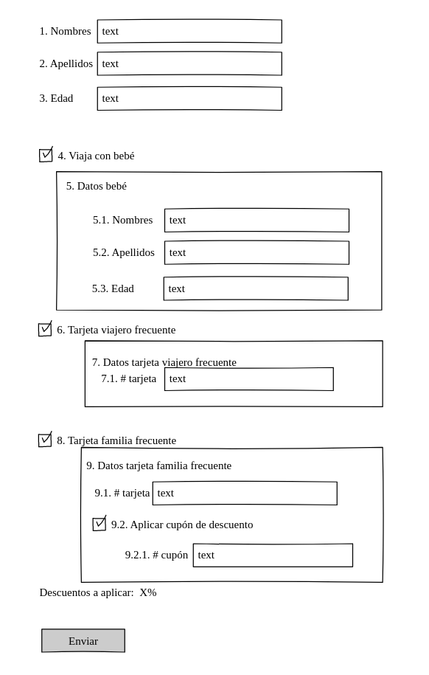

El formulario debe cumplir con lo siguiente:

* Los sub-formularios 5, 7 y 9 solo deben mostrarse cuando los checkboxes 7, 6 y 8 están marcados, respectivamente. De lo contrario, deben permanecer ocultos
* De manera similar, el ítem 9.2.1 debe mostrarse solo si los checkboxes 8 y 9.2 están marcados
* Las siguientes validaciones deben realizarse al presionar el botón de “Enviar”. Si alguna validación no es satisfecha, debe mostrar el error al final del formulario
  + Si el viajero tiene tarjeta de familia frecuente, es obligatorio que tenga tarjeta de viajero frecuente y haya ingresado los datos de ambas tarjetas
  + Cualquier subformulario que se esté mostrando en la pantalla (por haber chequeado la opción correspondiente) debe tener todos sus campos con información (no pueden ser vacíos)
* El descuento a aplicar debe calcularse de la siguiente forma
  + Si viaje con bebé y no tiene tarjetas: 10%
    - No suma puntos (x0)
  + Si viaja con bebé y tiene tarjeta de viajero frecuente: 15%
    - Suma puntos en tarjeta de viajero frecuente (x1)
  + Si viaja con bebé y tiene tarjeta de familia frecuente: 18%
    - Además, debe sumarle el doble de puntos a su tarjeta de viajero frecuente (x2)
  + Si no tiene bebé y tiene tarjeta de viajero frecuente: 10%
    - Suma puntos en tarjeta de viajero frecuente (x1)
  + En cualquier otro caso: 0%
    - No suma puntos